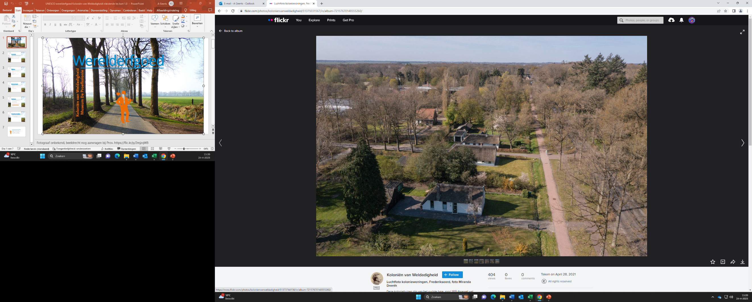WERELDERFGOED

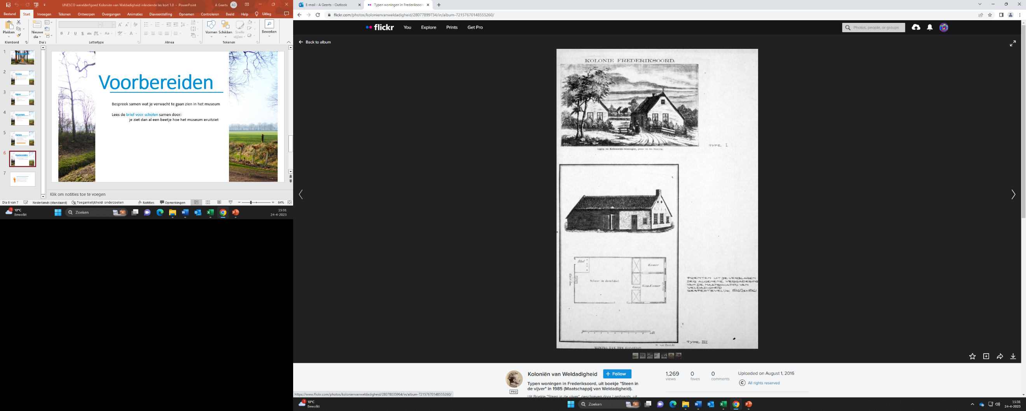KOLONIËN VAN WELDADIGHEID  
MUSEUM DE PROEFKOLONIE  
  
**Doelen**  
Je deelt ervaringen over het museumbezoek  
Je weet wat Werelderfgoed is en kan voorbeelden noemen  
Je weet waarom de Koloniën van Weldadigheid   
 Werelderfgoed zijn  
  
**1. Bespreken**Beantwoord de volgende vragen:  
  
a. Wat vond je het leukste aan het museumbezoek?  
  
_____________________________________________  
  
_____________________________________________  
  
  
b. Wat had je niet verwacht?  
  
_____________________________________________  
  
_____________________________________________  
  
c. Wat heb je er vooral van geleerd?  
  
_____________________________________________  
  
_____________________________________________  
  
_____________________________________________  
  
**2. Kijken**Kijk de video van de *introles* verder af.   
Beantwoord de vragen:  
  
a. Waarom zijn de Koloniën van Weldadigheid  
 Werelderfgoed geworden?  
  
_____________________________________________  
  
_____________________________________________  
  
_____________________________________________

SLOTLES

**extra:** b. Waarom slaagden de Koloniën van Weldadigheid niet zo   
 goed?  
   
 _____________________________________________  
  
 _____________________________________________  
  
 _____________________________________________  
  
 c. Waarom werden er ook Onvrije Koloniën gesticht?  
  
 _____________________________________________  
  
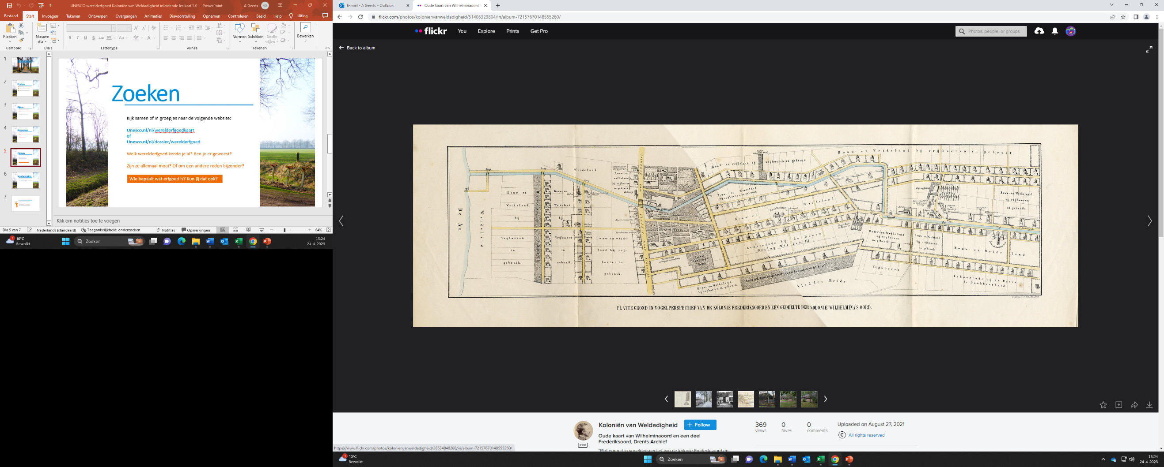 _____________________________________________  
  
  
 **3. Evalueren** Kijk met je klas of in groepjes nog eens naar de website:

 **unesco.nl/**werelderfgoedkaart  
 of  
 **unesco.nl/**dossier/werelderfgoed  
  
 Beantwoord de vragen:  
  
 a. Erfgoed aanwijzen is eigenlijk een sticker plakken: ‘dit vind  
 ik bijzonder, dit wil ik bewaren.   
 Doe jij dat ook weleens? Noem een voorbeeld.  
  
 _____________________________________________  
  
 _____________________________________________  
  
 _____________________________________________  
  
 b. Wat zou van jou erfgoed mogen worden?  
 En waarom?  
   
  
 _____________________________________________  
   
 _____________________________________________  
   
 _____________________________________________  
  
 _____________________________________________  
   
 Museum De Proefkolonie Frederiksoord | proefkolonie.nl